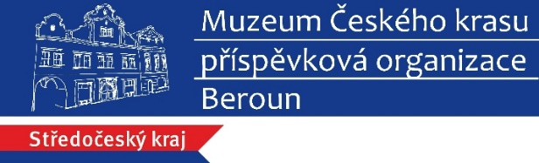

Tisková zpráva
přednáška „Jak získat vodu, kde není?“

Beroun 14. února 2021

Přednáška na téma „Jak získat vodu, kde není?,“ která se v únoru kvůli nemoci neuskutečnila, proběhne v Muzeu Českého krasu 10. března 2022.

Doc. Ing. Tomáš Matuška, Ph.D. v ní představí projekt S.A.W.E.R na získávání vody ze vzduchu, který je momentálně prezentován v českém pavilonu na výstavě EXPO 2020 v Dubaji.

Tomáš Matuška se na pražském ČVUT zabývá výzkumem obnovitelných zdrojů energie. Ve své přednášce přiblíží projekt na zajištění zdrojů pitné vody v extrémně suchých oblastech pouští a polopouští, který je v současnosti prezentován na výstavě EXPO 2020 v Dubaji.

„Ukážu cestu výzkumníků od nápadu na autonomní získávání vody ze vzduchu, přes návrh, sestavení a testování zařízení v laboratoři, až po jeho instalaci a odzkoušení přímo v poušti ve Spojených arabských emirátech,“ upřesňuje docent Matuška téma své přednášky.

Muzeum Českého krasu, Husovo náměstí 87, Beroun
10. března 2022, od 18 h
Přednášku moderuje prof. Doubek (FF UK)
Vstupné 20 Kč
Akce se koná s finanční podporou města Berouna
Změna programu vyhrazena
Na akci se vztahují platná protiepidemická opatření.

V případě jakýchkoli dotazů se na mě obraťte.

S pozdravem

Mgr. Vlastimil Kerl
pracovník propagace, PR a marketingu
vedoucí oddělení návštěvnického provozu

Muzeum Českého krasu, p.o.
Husovo náměstí 87, 266 01 Beroun
telefon: 601 374 208
www.muzeum-beroun.cz
propagace@muzeum-beroun.cz
www.facebook.com/muzeumberoun
www.facebook.com/geoparkbarrandien

